经营周报（2026 年第 42 周）

本周摘要
本周全公司实收 605,909 元，环比 -11.7%，毛利率 61.0%，目标达成率 94.8%。
华东环比 -15.8%、华南环比 -12.8%，主要受国庆节后客流回落影响。
写字楼店随复工明显回升，商场店、街边店和社区店普遍下降。

核心指标
华北目标达成率最高，为 98.6%；华南最低，为 88.9%，需要重点关注。
范围 | 实收（元） | 环比 | 毛利率 | 目标达成率
全公司 | 605,909 | -11.7% | 61.0% | 94.8%
华东 | 230,947 | -15.8% | 61.0% | 98.3%
华南 | 170,692 | -12.8% | 61.0% | 88.9%
华北 | 128,159 | -5.6% | 61.1% | 98.6%
西南 | 76,111 | -4.9% | 61.1% | 92.8%
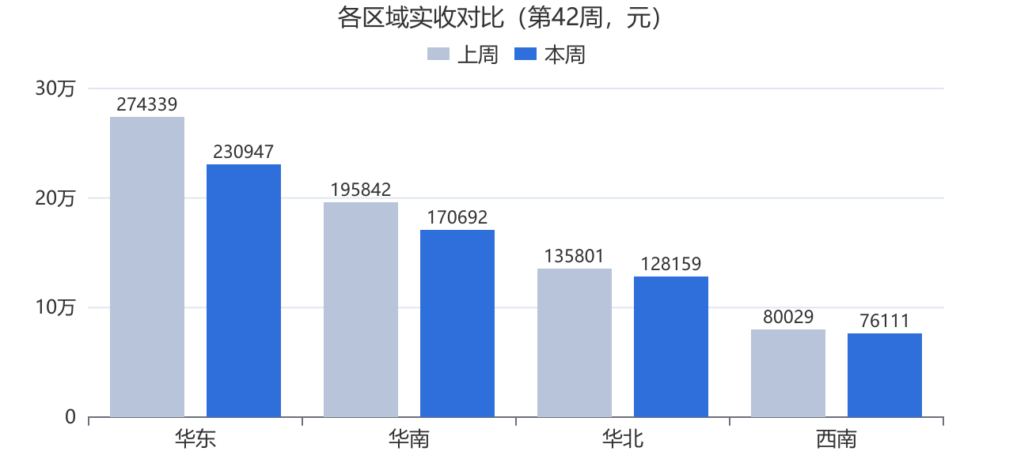
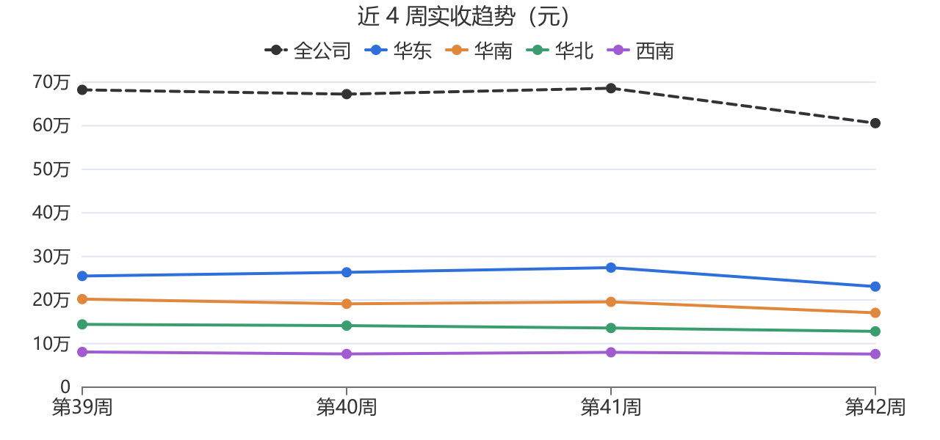

品类表现
- 预包装食品：实收 54,957 元，环比 -26.5%。
- 蛋糕：实收 166,470 元，环比 -13.0%。
- 饮品：实收 197,748 元，环比 -9.2%。
- 面包：实收 95,123 元，环比 -9.1%。
- 西点：实收 91,612 元，环比 -6.0%。
- 实收前 5 名单品依次为：拿铁 60,965 元、生椰拿铁 51,323 元、美式咖啡 43,656 元、6寸生日蛋糕 35,601 元、8寸生日蛋糕 32,408 元。

异常与原因
- 华东：环比 -15.8%，实收 230,947 元。原因：节后商场客流回落明显（第 42 周纪要）。
- 华南：环比 -12.8%，实收 170,692 元。原因：国庆假期结束后客流回落（第 42 周纪要）。
- 深圳福田店（SZ02）：环比 +50.5%，实收 33,507 元。原因：写字楼店随复工明显回升（店型整体原因）（第 42 周纪要）。
- 成都高新店（CD02）：环比 +44.8%，实收 29,664 元。原因：写字楼店随复工明显回升（店型整体原因）（第 42 周纪要）。
- 北京海淀店（BJ02）：环比 +39.7%，实收 33,839 元。原因：写字楼店随复工明显回升（店型整体原因）（第 42 周纪要）。
- 广州海珠店（GZ02）：环比 -24.8%，实收 31,056 元。原因：10 月 14 日收银系统故障，全天无法上传 POS 数据（第 42 周纪要）。
- 成都春熙路店（CD01）：环比 -22.0%，实收 46,447 元。原因：节后客流回落，销售较上周普遍下降（店型整体原因）（第 42 周纪要）。
- 广州天河店（GZ01）：环比 -21.6%，实收 49,474 元。原因：节后客流回落，销售较上周普遍下降（店型整体原因）（第 42 周纪要）。
- 上海徐汇店（SH01）：环比 -19.8%，实收 56,372 元。原因：节后客流回落，销售较上周普遍下降（店型整体原因）（第 42 周纪要）。
- 深圳南山店（SZ01）：环比 -18.1%，实收 56,656 元。原因：节后客流回落，销售较上周普遍下降（店型整体原因）（第 42 周纪要）。
- 上海静安店（SH02）：环比 -17.7%，实收 45,147 元。原因：节后客流回落，销售较上周普遍下降（店型整体原因）（第 42 周纪要）。
- 北京朝阳店（BJ01）：环比 -16.0%，实收 56,135 元。原因：节后客流回落，销售较上周普遍下降（店型整体原因）（第 42 周纪要）。
- 南京新街口店（NJ01）：环比 -14.8%，实收 45,367 元。原因：节后客流回落，销售较上周普遍下降（店型整体原因）（第 42 周纪要）。
- 天津和平店（TJ01）：环比 -14.6%，实收 38,185 元。原因：节后客流回落，销售较上周普遍下降（店型整体原因）（第 42 周纪要）。
- 杭州湖滨店（HZ01）：环比 -13.6%，实收 50,325 元。原因：节后客流回落，销售较上周普遍下降（店型整体原因）（第 42 周纪要）。
- 杭州滨江店（HZ02）：环比 -10.6%，实收 33,736 元。原因：节后客流回落，销售较上周普遍下降（店型整体原因）（第 42 周纪要）。

数据质量说明
广州海珠店 10 月 14 日没有系统数据，原因是收银系统故障，门店当日改用手工台账记录；手工台账数据未并入系统实收合计，本周实收按系统数据计算。
北京朝阳店 10 月 15 日草莓奶油切块因奶油口感异常下架并退货 15 份，合计 -330 元，已在系统中登记。
本周退货 15 笔，合计 -656 元，已按负数冲减实收。

下周关注事项
- 跟进朝阳店奶油批次的排查结果，10/20 前反馈。
- 确认杭州湖滨店所在商场的停业时间，10/23 前完成。
- 华南“第二杯半价”活动逐日复盘，10/25 前完成。
- 海珠店 10/14 数据补录方案 10/23 前确定。

